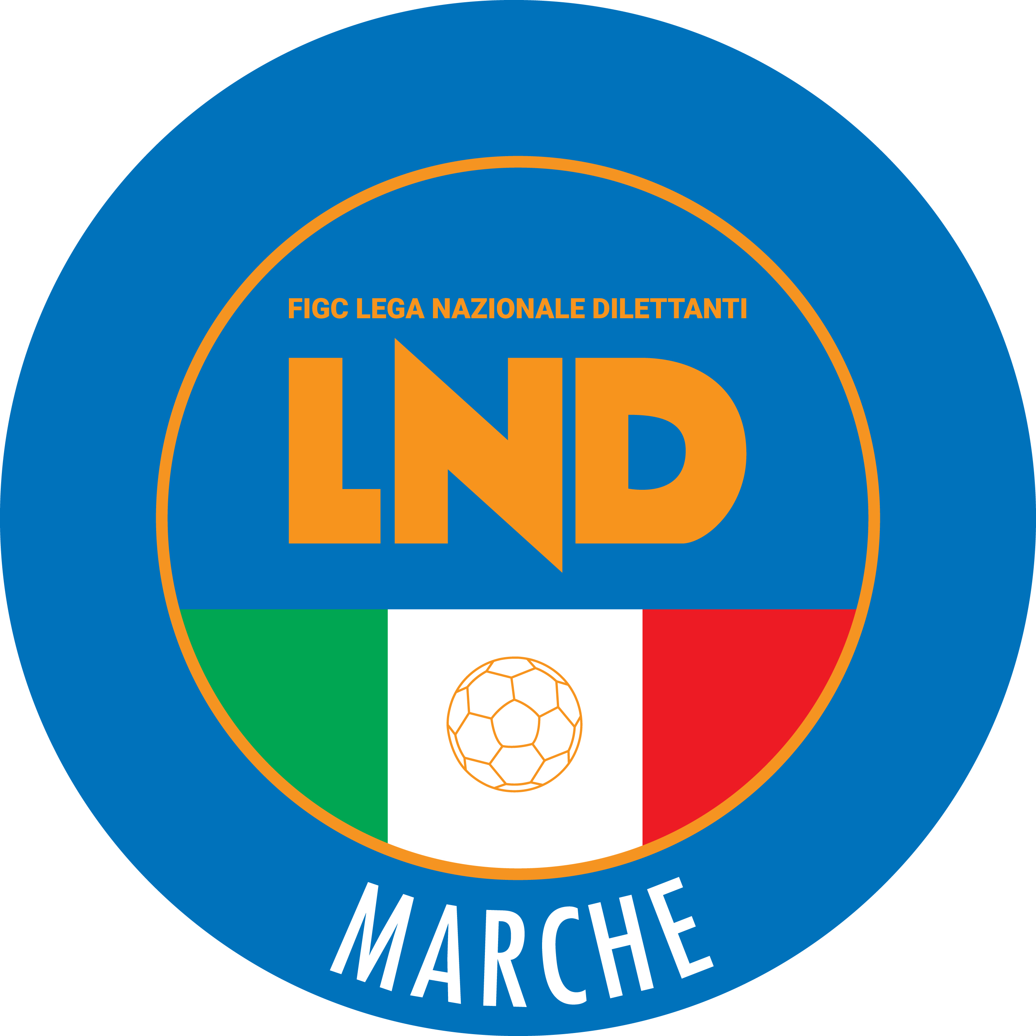 | Federazione Italiana Giuoco Calcio  Lega Nazionale Dilettanti  COMITATO REGIONALE MARCHE  Via Schiavoni, snc - 60131 ANCONA  CENTRALINO: 071 285601 - FAX: 071 28560403  sito internet: marche.lnd.it  e-mail: c5marche@lnd.it  pec: marche@pec.figcmarche.it
Stagione Sportiva 2021/2022

Comunicato Ufficiale N° 09 del 27/08/2021

CALCIO A CINQUE

SOMMARIO

SOMMARIO 1
COMUNICAZIONI DELLA F.I.G.C. 1
COMUNICAZIONI DELLA L.N.D. 1
COMUNICAZIONI DELLA DIVISIONE CALCIO A CINQUE 1
COMUNICAZIONI DEL COMITATO REGIONALE MARCHE 1

COMUNICAZIONI DELLA F.I.G.C.

COMUNICAZIONI DELLA L.N.D.

COMUNICAZIONI DELLA DIVISIONE CALCIO A CINQUE

COMUNICAZIONI DEL COMITATO REGIONALE MARCHE

Per tutte le comunicazioni con la Segreteria del Calcio a Cinque - richieste di variazione gara comprese - è attiva la casella e-mail c5marche@lnd.it; si raccomandano le Società di utilizzare la casella e-mail comunicata all'atto dell'iscrizione per ogni tipo di comunicazione verso il Comitato Regionale Marche.

PROROGA ISCRIZIONI CAMPIONATI CALCIO A CINQUE

Visto il posticipo delle date di inizio dei Campionati come disposto nel Comunicato Ufficiale n° 08 del 25/08/2021 che ad ogni buon conto si riporta nuovamente nel paragrafo successivo del presente C.U., il Comitato Regionale Marche ha deciso di prorogare la data di scadenza dei seguenti Campionati alle ore 19:00 del giorno VENERDI’ 03 SETTEMBRE 2021:

CAMPIONATO SERIE C FEMMINILE
CAMPIONATO PROVINCIALE SERIE D
CAMPIONATO UNDER 21
CAMPIONATO UNDER 19
CAMPIONATO UNDER 17
CAMPIONATO UNDER 15

Resta invece prevista per le ore 19:00 di oggi, VENERDI’ 27 AGOSTO 2021, la scadenza per le iscrizioni alle Coppe Regionali.
Nel prossimo Comunicato Ufficiale saranno pubblicati i format ed i calendari delle Coppe.

DATE INIZIO ATTIVITA’ AGONISTICA S.S. 2021/2022

Ferme restando le date di inizio dei Campionati Regionali Calcio a Cinque Serie C1, C2 e della relativa Coppa Italia, al fine di permettere alle Società di prepararsi al meglio alla ripresa dell’attività agonistica, si stabiliscono le seguenti date di inizio dei Campionati e delle Coppe:

Venerdì | 17 SETTEMBRE | CAMPIONATO SERIE C1
Venerdì | 17 SETTEMBRE | COPPA ITALIA SERIE C
Venerdì | 24 SETTEMBRE | COPPA ITALIA FEMMINILE  COPPA MARCHE UNDER 21  COPPA MARCHE UNDER 19  COPPA MARCHE UNDER 17  COPPA MARCHE UNDER 15  COPPA MARCHE SERIE D
Venerdì | 01 OTTOBRE | CAMPIONATO SERIE C2
Venerdì | 15 OTTOBRE | CAMPIONATO SERIE C FEMMINILE  CAMPIONATO PROVINCIALE SERIE D  CAMPIONATO UNDER 21  CAMPIONATO UNDER 19  CAMPIONATO UNDER 17  CAMPIONATO UNDER 15

* * *

ORARIO UFFICI

Si comunica che la Sede Regionale è chiusa al pubblico.
Ciò premesso, si informa che i contatti possono avvenire per e-mail all’indirizzo c5marche@lnd.it, crlnd.marche01@figc.it (Segreteria Generale, Ufficio Tesseramento) o pec marche@pec.figcmarche.it
Si trascrivono, di seguito, i seguenti recapiti telefonici:
Segreteria 071/28560404
Ufficio Amministrazione 071/28560322
Ufficio Tesseramento 071/28560408
Ufficio emissione tessere 071/28560401

Pubblicato in Ancona ed affisso all’albo del C.R. M. il 27/08/2021.

Il Responsabile Regionale Calcio a Cinque  (Marco Capretti) | Il Presidente  (Ivo Panichi)

